TERRITORIO
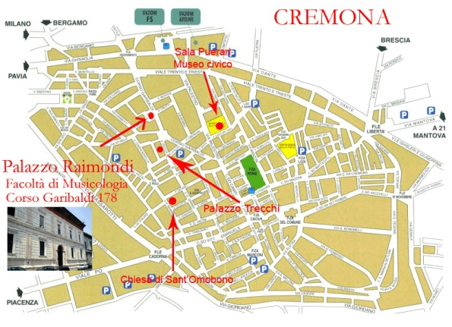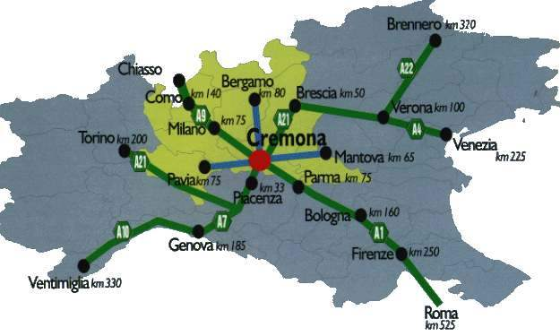
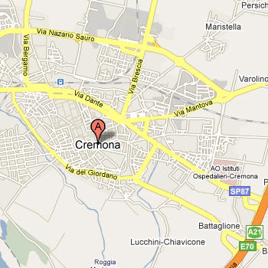

Cremona è una cittadina a misura d’uomo, adagiata sulla verde pianura percorsa dal Grande Fiume.
In auto:
Cremona si trova sul proseguimento della A21 Torino - Piacenza, che a Piacenza si interseca con la A1 proveniente da Milano.
La A21 collega la città anche con la A4 Milano - Venezia, intersecata all’altezza di Brescia.
In treno:
La rete ferroviaria collega Cremona con tutte le principali città regionali e nazionali.
La stazione di Cremona, in prossimità del centro cittadino, è collegata ai maggiori monumenti con numerose linee di trasporto pubblico.
In aereo:
A circa 80 Km dalla città si trovano gli aeroporti milanesi: Linate, che effettua voli nazionali e internazionali, e Malpensa, con collegamenti intercontinentali.

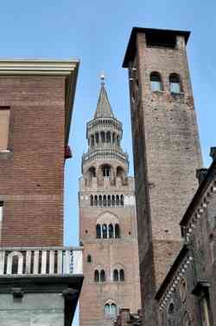

Probabilmente fondata dalla tribù dei Cenomani, Cremona venne conquistata dai romani nel 218 a.C. che ne fecero un caposaldo militare ed un importante insediamento.
Coinvolta nella guerra fra fazioni romane, nel 69 d. C., la città viene saccheggiata e distrutta dalle legioni dell'Imperatore Vespasiano, vittoriose contro le forze dell'Imperatore Vitellio.
Nonostante la ricostruzione la città iniziò un lento declino finchè, conquista dal Longobardo Agilulfo venne divisa tra i ducati di Brescia e Bergamo nel 603.
Nei cinquecento anni successivi Cremona ebbe epoche di rinnovato splendore come quando fu parte del Sacro Romano Impero o quando nel 1098 divenne Libero Comune.
A fronte dei periodi di pace, durante i quali vengono costruiti tutti i monumenti più importanti del centro cittadino, Cremona sopporta lunghi anni di guerra per le contrapposizioni fra Guelfi e Ghibellini che costarono alla città le sanguinose vendette dei Guelfi nel 1266 e la perdita del titolo di città nel 1311.
Politicamente Cremona entra a far parte, nel 1334, del ducato di Milano governato dai Visconti, ma, assegnata in dote a Bianca Maria Visconti che nel 1441 sposa Francesco Sforza, diventa sforzesca.
Sotto il governo dei due sposi inizia un periodo di fioritura culturale che trova la migliore espressione nella raffinata scuola pittorica cremonese e in campo musicale.
Nel Cinquecento e nel Seicento, questo governo illuminato, sarà premiato dalla nascita del musicista Claudio Monteverdi (1567) e dalle celebri botteghe di liutaio, famose ancora oggi.

Cremona -Centro storico
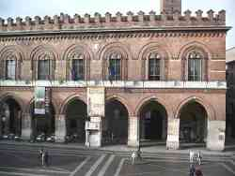
Fulcro della Cremona storica è Piazza del Comune dove vi si affacciano i principali monumenti della città: I Torrazzo, il Battistero, la Loggia dei Militi ed il Palazzo Comunale.
Anche Corso Mazzini, famoso non per i meriti artistici, del resto tanto diffusi in città, ma come elegante centro dello shopping cremonese, si trova poco distante da qui pronto ad accogliere e viziare il visitatore.

Cosa vedere a Cremona - Palazzo Comunale
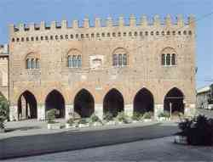

L’edificio che ospitava il Governo del Libero Comune di Cremona fu costruito tra il 1206 e il 1246.
Nel tempo ha subito dei rifacimenti, ma nel complesso mantiene un aspetto armonico e rappresenta un classico esempio di Broletto Padano.
Begli affreschi decorano alcune parti dell’edificio: quelli duecenteschi sull’Arengario e sullo scalone che porta al Salone del Consiglio e quelli cinquecenteschi nello stesso salone.
Da visitare è il Palazzo Cittanova che in due grandi sale ospita manifestazioni pubbliche e private.
Cremona - Palazzo Cittanova

Cosa fotografare a Cremona - Il Torrazzo
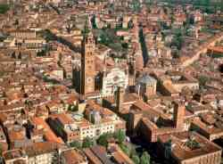
Questa imponente torre costruita tra Duecento e Trecento è senza dubbio il monumento più conosciuto di Cremona.
La sua architettura risulta senza dubbio insolita nel contrasto tra la parte bassa, liscia e squadrata, con la terminazione a cuspide gotica.
Salendo su per i suoi 487 scalini, si può godere di un panorama senza uguali sui tetti rossi della città.

Cosa visitare a Cremona - Il Duomo
I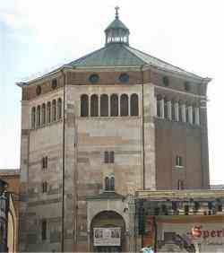
Duomo di Cremona la cui costruzione, iniziata nel 1107 in stile romanico si è conclusa solo cinque secoli dopo, è una complessa struttura armonica nei vari stili delle decorazioni gotiche, rinascimentali e barocche.
Sulla facciata si notano due ordini di loggette, il protiro ed il completamento del rosone dei Maestri Campionesi.
Sempre in facciata, belle sculture romaniche dei Profeti, probabilmente di Wiligelmo come i rilievi con l’Annunciazione nella facciata settentrionale del transetto.
All’interno, gli affreschi della Crocifissione e della Deposizione del Pordenone (1483-1539) e altre lungo le pareti, di grandi artisti lombardi.

Cosa visitare a Cremona - Il Battistero
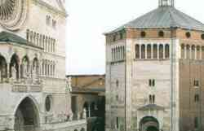
Edificato nel 1167, presenta la caratteristica pianta ottagonale, che si ricollega al culto ambrosiano, simbologia dell'Ottavo giorno della Resurrezione e quindi il giorno del Battesimo.
L'edificio fonde le caratteristiche dell'arte romanica con gli stilemi del gotico lombardo, in particolare la preferenza data alle mura spoglie e nude.
All'esterno, sulle pareti in cotto, si aprono finestre a bifora o monofora.
Nel Cinquecento l’aspetto complessivo è stato molto modificato, soprattutto a causa del rivestimento marmoreo aggiunto a due lati dell’edificio durante il restauro del 1553.
Una curiosità: nell’angolo esterno sud-est sono incise nella pietra le forme e le misure del mattone e della tegola che dovevano rispettare quelli fabbricati dalle fornaci cremonesi.

Cosa fotografare a Cremona - Palazzo Affaitati
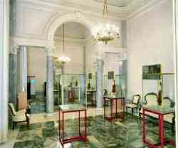
Questo cinquecentesco palazzo ospita due importanti musei cremonesi:
Museo Civico “Ala Ponzone” - che ospita una sezione archeologica ed una grande pinacoteca che testimonia la ricchezza della pittura cremonese dal tardo medioevo all’età contemporanea, oltre a presentare materiale di altre scuole.
Vi sono conservati anche un «S. Francesco in meditazione» ed un “S. Giovannino alla sorgente”, entrambi di Michelangelo Merisi detto il Caravaggio.
Una preziosa collezione di strumenti musicali, nella Sala dei violini custodisce il violino detto “Cremonese” costruito da Stradivari nel 1715 e pezzi degli Amati, famiglia capostipite della raffinata produzione cittadina.

Cosa mangiare a Cremona
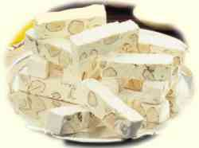Cremona, per la sua posizione, divide i suoi piatti migliori fra quelli di pesce del Po ed quelli con i prodotti tipici della ricca pianura padana.
Se si mangia in una trattoria in riva al fiume sarà il “Pez in aion”, cioè pesce in carpione a conquistarci, ma se vogliamo prodotti veramente ottimi di questa terra, dovremo assaggiare i salumi tra i quali spicca il “Ciüta”, un gustoso cotechino, ed i formaggi, naturalmente il Provolone ed il famosissimo Grana Padano.
Solo a Cremona si trova il rinascimentale "Timballo di piccione" e, per i golosi esperti, il torrone il tipico dolce preparato secondo antiche tradizioni che si distingue da ogni altro.

-------------------------------------------------------------------------------------------------------------------------------------------
Cremona, una città immersa nella pianura Padana, riconoscibile già in lontananza per l’imponente Torrazzo, il campanile in muratura più alto d’Italia, simbolo della città.
Il fiume Po scorre alla sua periferia, ed irriga la bella campagna coltivata e costellata dalle tipiche cascine, nel tipico paesaggio della Bassa Padana.
La città nasce nel 218 a.C. come colonia romana, su un territorio molto favorito dalla vicinanza del fiume Po, all’epoca più vicino alla città di oggi poiché scorreva più a nord, ed attraversato dalla via Postumia, l’importante strada consolare lungo la quale era situata la città.
Nel corso del XII secolo la città si costituì libero comune e grazie ai commerci ed il controllo della grande via d’acqua del Po conobbe un periodo molto florido.
Iniziarono così i tre secoli in cui la città prese forma, attraverso gli insediamenti monastici e le loro opere di bonifica si espanse e furono realizzate le importanti opere architettoniche che oggi possiamo ammirare nel centro storico.
Quando Bianca Maria Visconti portò in dote la città al marito Francesco Sforza nel 1441, furono edificati bei palazzi, fiorì la scuola pittorica locale, ma soprattutto, come fiore all’occhiello di questa città, nacque l’arte della liuteria.

Luoghi da visitare a Cremona
Nel Cinquecento Andrea Amati fu il capostipite di una celebre famiglia di liutai che diede origine alla scuola della Liuteria cremonese portata avanti dal nipote Nicolò e, tra fine Seicento e Settecento, proseguita e perfezionata da insuperabili maestri come Giuseppe Guarneri del Gesù e Antonio Stradivari.
Una visita alla città di Cremona permette di rivivere il fascino di questa antica arte attraverso le botteghe degli artigiani liutai che si affacciano sulle vie del centro, impreziosito da una delle più belle piazze medievali d’Italia, Piazza del Comune, dove si affacciano, Il Torrazzo, il Duomo, il Battistero, la Loggia dei Militi e il Palazzo del Comune.
Il Duomo, eretto nel corso del XII secolo ed ampliato del transetto nei secoli XIII-XIV, è uno degli esempi più significativi di architettura romanica lombarda. Il dolce tipico di Cremona è il torrone e ogni anno, nel mese di novembre, si svolge la “Festa del Torrone” con una serie di appuntamenti culturali ed enogastronomici.
La tradizione dice che durante il banchetto di nozze di Francesco Sforza e Bianca Maria Visconti, venne servita una prima versione del torrone cremonese. Uno dei momenti più folcloristici della festa è proprio la rievocazione storica di questo matrimonio.
----------------------------------------------------------------------------------------------------------------------
Questa città italiana è stata importante per il suo rapporto storico con liutai, artigiani che producono strumenti a corda, e che in qualche modo sono strettamente relazionati con la domanda "cosa c'è a Cremona?".E 'una città con molti palazzi, piazze e musei, ma se si vuole iniziare un tour, tra le cose da fare a Cremona si consiglia la Piazza del Comune, dove è anche possibile trovare uno dei monumenti da visitare a Cremona: il Duomo. Si tratta di un esempio di arte lombarda e la sua imponente torre campanaria, il Torazzo, è la più grande a Cremona e in Italia.
Un altro dei posti da vedere a Cremona è il Palazzo Municipale, un palazzo del XIII secolo, un edificio in stile rinascimentale, con parti in terracotta aggiunte durante il Rinascimento. Anche altri palazzi famosi come Stanga e Affaitati, tra gli altri luoghi da vedere a Cremona, gioielli del XVI secolo.
Sicuramente una delle cose da fare a Cremona, se amate l'arte, è un percorso per i suoi numerosi palazzi. E in aggiunta a quanto sopra, il Palazzo Fodri, la cui facciata è decorata con busti di marmo marziali e fregi. Se state pensando a cosa fare oggi a Cremona allora date un'occhiata anche ai ristoranti. Le cose da vedere a Cremona non mancano di certo!
-------------------------------------------------------------------------------------------------------------------------------------------
Cremona, in Lombardia, è una antica e bellissima città di provincia situata nel mezzo della valle del Po. Chi ci è stato di solito ci ritorna perché vi trova una armonia inaspettata e una gentilezza della gente che fa veramente piacere, specialmente di questi tempi. Cremona, città della musica, di grandi liutai e di grandi musicisti, di Claudio Monteverdi e degli Stradivari, ma anche di città di grandi pittori, come Giulio e Vincenzo Campi; città della gola, con il torrone e la mostarda

Vista a volo d'uccello, Cremona sembra sempre un luogo d'altri tempi: una caotica folla di tetti, accanto al corso sinuoso del Po, dai quali emergono la mole del duomo, quella del battistero, e l'altissimo campanile cuspidato, il Torrazzo, simbolo della città . Un solo colore: il rosso del mattoni, In netto contrasto con il marmo bianco del duomo e del battistero. Cremona conserva meglio delle altre città lombarde la dimensione e il fascino della città medievale: chiese romaniche, viottoli, intonaci scrostati. Per gustarla, bisogna perdersi nell'intreccio dei vicoli, sormontati da antichi cavalcavia, fino a sbucare nei lunghi corsi affusolati, dove qua e la risaltano palazzi rinascimentali e barocchi: Palazzo Fedri in corso Matteotti, Palazzo Stanga Trecco in via Palestre vivace e spontaneo nelle pitture parietali. Anche il Barocco non è quello sontuoso di altre città lombarde, ma un Barocco sobrio, quasi provinciale. Al centro c'è la piazza del Comune, con l'immensa facciata del Duomo, che riassume In un sorprendente mosaico la storia artistica della città , dal romanico al manierismo. Santa Maria Assunta infatti è senz'altro la più ricca cattedrale della Lombardia dopo quella di Milano. Il battistero, un grandioso, massiccio parallelepipedo a otto lati, risale al 1167, mentre il Torrazzo è di un secolo più recente. Il Palazzo Comunale, cuore della vita pubblica cremonese fin da quando fu costruito, cioè dal primi anni del '200, è oggi una ricca antologia d'arte e storia locale dal Medioevo all'Ottocento. Accanto ad affreschi che vanno dal '200 al '400, si possono vedere portali di marmo del '500 tele barocche, mobili dagli stili e delle provenienze più¹ vari, e i migliori violini usciti dalle mani degli Stradivari e degli Amati. Tempio della cultura cremonese è per l'imponente, cattedratico Palazzo Affaittati, in via Ugolani Dati, cominciato nel 1561 e via via modificato. Ospita la Biblioteca Statale, una delle più Importanti della Lombardia, il Museo Stradivari e il Museo Civico: una pinacoteca di 24 saloni e una raccolta numismatica di 23 mila monete. Per capire Cremona bisogna passeggiare per i viottoli, che in parte conservano ancora l'acciottolato, magari inoltrandosi nel reticolato di strade che conduce ai bastioni: le antichità sono sparse, bisogna scoprirle. Cosi la Chiesa di Sant'Agostino in via Oseasali, con la cappella della famiglia Cavalcabè che conserva ottimi affreschi di Bonifacio Bembo e una tavola del Perugino. Oppure la vicina Chiesa di Sant'Agata, che dietro una banale facciata neoclassica nasconde una bella pala duecentesca e gli affreschi del Campi. Ecco poi San Sigismondo, dall'altra parte della città , oltre i bastioni di levante, voluta nel 1463 da Bianca Maria, l'ultima del Visconti, che proprio a Cremona sposò il primo duca di casa Sforza. E' il saggio più ricco della pittura cremonese del '500. Il rinascimentale Palazzo Raimondi, in corso Garibaldi, ospita la scuola di fabbricanti di strumenti a corda e i corsi per arredatori e disegnatori del mobile. Nello stesso palazzo ha sede la scuola di paleografia musicale, l'unica in Italia, che è una vera e propria facoltà aggregata all'Università di Pavia. Oltre l'immensa piazza Marconi, simbolo della Cremona degli Anni Trenta e oggi stazione per le corriere, si trova il Teatro Concordia Ponchielli, eretto in epoca napoleonica, che ha ospitato tutti i grandi attori e cantanti lirici degli ultimi due secoli. Per chi volesse concedersi qualche divagazione scientifica, in piazza Marconi, nel palazzo dell'Arte, ha sede il Museo di Storia Naturale. Gli appassionati di arte religiosa possono invece trovare, all'estrema periferia della città , in via Milano 5, il Museo Berenziano, fondato da monsignor Angelo Berenziano, uno storico cremonese morto al principio del 900. Sempre in periferia in un'ex casa poderale, la Casina Cambonino in via Castelleone, ha sede il Museo etnografico della Civiltà Contadina di Val Padana.
--------------------------------------------------------------------------------------------------------------------------------

Il territorio della provincia di Cremona si allunga pianeggiante da nord ovest a sud est entro i confini segnati dai fiumi Oglio, Adda e Po.
Al suo interno si distinguono tre aree, aggregate attorno ai centri maggiori, il capoluogo ed il territorio propriamente cremonese al centro, Crema con il cremasco a nord-ovest, Casalmaggiore con il casalasco a sud-est.
Sono tre aree distinte fra loro per storia, tradizione, inflessione dialettale. Al centro di ciascuna sorge una città, a dimensione d’uomo per ampiezza e stile di vita, e insigne per storia e monumenti artistici.
Cremona, capoluogo della provincia, sorge sulla riva del fiume Po, il quale ha dato prosperità economica alla città fin dalla sua fondazione nel 218 a. C. come colonia romana. L’epoca di maggior floridezza della città fu quella comunale. A testimoniarlo è il monumentale complesso degli edifici raccolti attorno alla piazza del Comune: la Cattedrale col poderoso Torrazzo, la più alta torre campanaria in muratura d’Europa, il Battistero, il Palazzo Comunale, la Loggia dei Militi.
Nel 1334 la città entrò a far parte del Ducato di Milano e visse la grande stagione del Rinascimento lombardo, di cui sono importanti esempi la chiesa di S. Sigismondo ed il piccolo ma prezioso tempio di S. Margherita. In entrambe, come in Cattedrale, si possono ammirare anche le opere dei maggiori pittori cremonesi del Cinquecento, i Boccaccino, i Campi, il Malosso.
Le numerose botteghe dei liutai continuano a praticare l’arte che fu degli Amati, dei Guarneri e di Stradivari e confermano Cremona nel suo ruolo di capitale della Liuteria. Il Museo del Violino all'interno di Palazzo dell'Arte conserva cimeli stradivariani ed una collezione unica al mondo di strumenti della liuteria cremonese.

PRODOTTI TIPICI
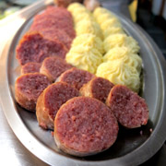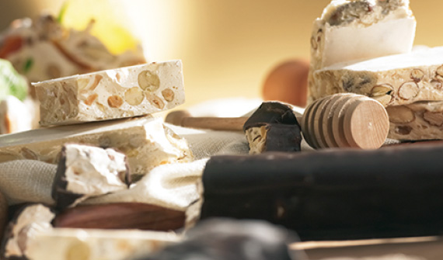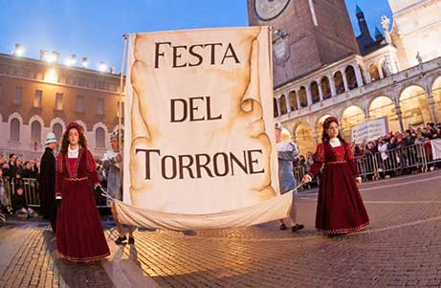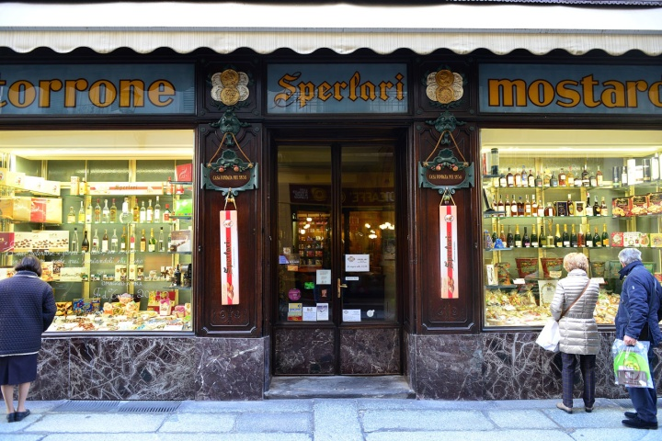
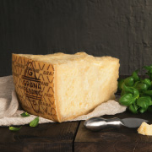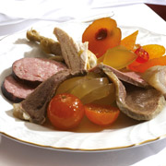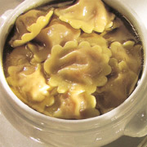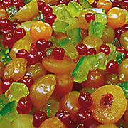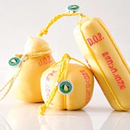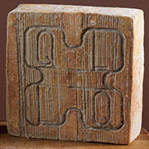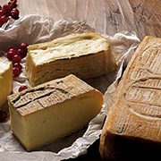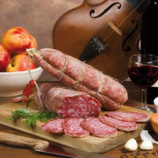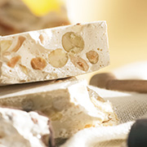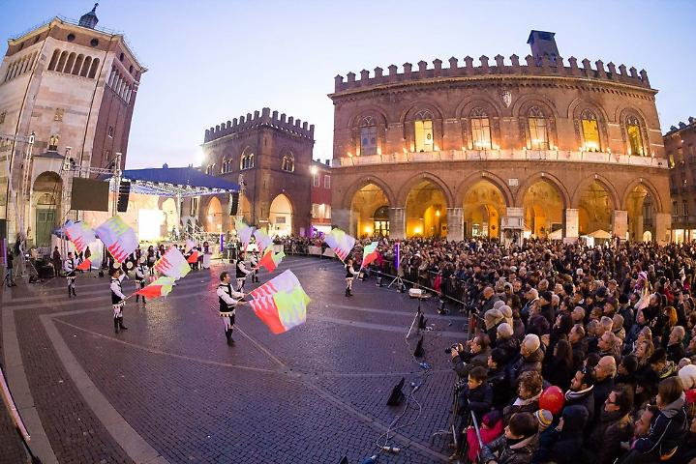

Il patrimonio culinario
Cremona, oltre a vantare di essere il luogo natio di Antonio Stradivari e quindi famosa per i violini, è ricca di prelibatezze gastronomiche che solo a citarle ti faranno venire l’acquolina in bocca: tipici di Cremona e del territorio cremonese sono infatti i marubini ai tre brodi, pasta ripiena di carne, servita con i tradizionali brodi di carni diverse, il gran bollito cremonese, il salame Cremona IGP, prodotto con sole parti nobili di suino, il famosissimo torrone, la mostarda per i più coraggiosi, i graffioni e i bumbunèen per i golosi. Tra i formaggi, oltre ai tipici della provincia Provolone Valpadana DOP e Grana Padano DOP, il Taleggio DOP e il Quartirolo Lombardo DOP. Non resta altro che provarle tutte!
-------------------------------------------------------------------------------------------------------------------

Tra i tanti prodotti tipici di Cremona il più conosciuto è sicuramente il torrone.
Un’ altra tipicità cremonese è la mostarda di frutta usata soprattutto con la carne bollita e con i formaggi. Tra i formaggi tipici il mascarpone, il quartirolo, il furmai, tra i salumi tipici il cotechino fiocchetto, infine tra i vini tipici di Cremona il San Colombano al Lambro,
-----------------------------------------------------------------------------------------------------------------
Con questa piccola guida ai prodotti tipici di Cremona potrete destreggiarvi abilmente tra i sapori della provincia.
I numerosi prodotti tipici di Cremona conquisteranno anche i palati più esigenti che faranno tappa nel capoluogo lungo il loro percorso di turismo enogastronomico.
Lombardia, regione ricca di tradizioni in cucina, vi darà grandi soddisfazioni a tavola.
Qui la campagna si è sempre distinta per l'allevamento bovino e per questo tra le produzioni locali spiccano formaggi e insaccati. Vi suggeriamo di provare il Salame IGP, dall'impasto morbido leggermente insaporito con aglio, o il Cotechino Vaniglia.
Per chi non si vuole limitare all'assaggio, ma desidera sperimentare un vero piatto della tradizione, occorre ordinare il Gran Bollito Cremonese: una ricetta che prevede almeno 5 tagli di carne tra i quali la lingua di vitello.
I latticini hanno nomi famosi: il Grana Padano, il Provolone Valpadana e il Salva Cremasco, tutti con denominazione DOP.
In queste zone hanno inoltre avuto origine due ricette simbolo delle feste. La prima è la Mostarda, preparata con pezzi di frutta candita e resa piccante dalla senape.
La seconda è il Torrone, che secondo la leggenda, fu inventato qui come dolce nuziale per festeggiare le nozze tra Maria Visconti e Francesco Sforza, e viene celebrato ogni anno con un importante Festival, meta del turismo enogastronomico italiano e straniero.
Per chiudere la guida con un dessert, chiedete una fetta di Torta Bertolina. Dolcissima, a base di uva fragola, diventerà introvabile appena uscite dalle mura della città.
-------------------------------------------------------------------------------------------------------------------------
Terra dai mille sapori e dai gusti forti, il Cremonese deve molti degli ingredienti dei suoi piatti tipici alla presenza del Po, importante via fluviale di traffici e commerci.
L'uso delle mandorle, della frutta candita, utilizzata nel cremonesissimo miele di trifoglio, il gusto per l'agrodolce esaltato dalla tipica mostarda sono solo alcuni dei lasciti degli scambi commerciali che, nel corso dei secoli, caratterizzarono la Bassa, lasciando un segno nella cultura culinaria del Cremonese.
E proprio di cultura con la C maiuscola bisogna parlare quando si vuole intraprendere un viaggio sulle tavole imbandite della terra di Stradivari.
Come non ricordare infatti il ricettario quattrocentesco: De honesta voluptate et valetudine di Bartolomeo Sacchi, detto il Platina.
Se queste sono in parte le origini di un'arte della cucina destinata a perdersi nella notte dei tempi, i sapori della tavola cremonese parlano di una sapienza semplice con guizzi di originalità.

La cucina
La cultura gastronomica del territorio cremasco affonda le proprie radici, particolare abbastanza comune tra le cucine della pianura padana,nelle tradizioni contadine e trae spunti e vigore dalle varie vicissitudini che questo territorio di notevole importanza strategica ha vissuto a partire dall’epoca dei Liberi Comuni.

Risotti e le minestre  Cremona non è provincia risicola, ma risottiera. Non si può allora non gustare il risotto con le salamelle, con i funghi chiodini, con le ortiche, con le rane, solo per fare qualche esempio. Al culto del risotto bisogna poi aggiungere le minestre all'insegna di riso e verze, riso e rape, riso e fagioli, riso con fegatini di pollo.  Il cotechino e gli insaccati  Non meno succulenti sono i secondi. Gli insaccati: celebri il salame cremonese, il cotechino e lo zampone, raccontano di una civiltà contadina che aveva nel maiale la sua massima ricchezza. Il salame tradizionale cremonese, morbido, con sentore d'aglio, è meritata mente famoso. Il cotechino e il salame da pentola sono gli altri insaccati che nelle fredde giornate invernali portano sulla tavola il sapore fragrante ed intenso di un piatto della tradizione che l'industria ha saputo portare in tutto il mondo.  Il lesso e la mostarda  Non meno frequente sulle tavole cremonesi è il lesso, accompagnato dall'immancabile mostarda. Dolce e salato si fondono in un tutt'uno, unendo sapori che sembrano richiamare l'antica cucina romana.  Provincia leader dell'allevamento di bovini e terra di grandi salumifici, Cremona mette al primo posto proprio le carni, dopo le minestre, naturalmente. Il lesso cremonese può essere sia di manzo, arricchito nella cottura di zampe di pollo, ossa, verdure sia di gallina ripiena con mortadella, pane carne e formaggio. A quest'insieme di carni si affianca, immancabile, la mostarda, tipico prodotto di Cremona e del suo territorio.  La mostarda cremonese ha la stessa età del torrone o quasi: fatta con i frutti interi o a grossi tocchi, è diversa da quella mantovana a fettine o macinata.  I dolci cremonesi  Fra i dolci tipici della terra cremonese non si può non citare il Torrone, un insieme di zucchero, miele e mandorle che deve la sua origine ai grandi festeggiamenti nel 1441 per il matrimonio di Bianca Maria Visconti e Francesco Sforza.  Ma non è questa l'unica leccornia della terra di Stradivari. Il Cremonese ha il suo dolce ruvido e sapido nella Sbrizulusa, sorella della torta mantovana. Sempre dai solchi esca la Bertolina, dolce tipico cremasco.  La Sbrizulusa è torta secca di farina di mais e di grano impastata con strutto, scorza di limone e un cucchiaino di liquore. La Bertolina è un dolce casereccio, anticamente prodotto con pasta di pane, ora con impasto per torte, ma sempre a base di uva fragolina. l bambunèen de la nòona sono semplicissimi biscotti che lo strutto rende friabili e si ingentiliscono con lo zabaglione. Altrettanto tipico è il Dolce Cremona, torta morbida di farina di mandorle, ricoperta di cioccolato.  Il Bussolano di Soresina, ciambella morbida, è invece segno di una tradizione culinaria ancora tutta familiare.  I marubini in brodo, e i tortelli  Il marubino in brodo è senza dubbio il più classico dei primi piatti.  La sua origine risale nientemeno che alla metà del '400, a tramandarci la ricetta è lo stesso Platina.  Il ripieno del marubino deve essere di stufato: manzo, salamella o salame fresco all'aglio, poi Grana padano, e naturalmente brodo di terza.  Altro filone è quello dei tortelli di zucca che sono propri della bassa casalasca, ripieni di zucca, amaretti e grana, serviti al burro fuso.  Ma forse il tortello cremasco è quello che si distacca più dagli altri.  Caposaldo della cucina cremasca, il Tortello negli ingredienti è vicino a quello casalasco, ma è più elaborato nel ripieno.  Compongono la specialità cremasca: formaggio, grana, uva sultanina, mostaccino, cedro candito, mentine, noce moscata, limone, marsala all'uovo.  Il tutto è racchiuso da una sfoglia di pasta, rigorosamente fatta in casa.  Il piatto tipico cremasco ha un suo momento di gloria assoluta nella celebre e golosissima Tortellata cremasca che si tiene tutti gli anni a Crema a cavallo di Ferragosto.  Il Torrone  Il Torrone deve la sua origine al matrimonio fra Bianca Maria Visconti e Francesco sforza, celebrato nel lontano 25 ottobre 1441. Per l'occasione i due signori di Cremona organizzarono un banchetto per ben 6000 invitati (così almeno afferma la tradizione) e divertimenti per tutta la città.  In questa occasione, sempre secondo la tradizione, i pasticceri cremonesi prepararono un dolce fatto di zucchero e mandorle, dando al curioso impasto la forma del Torrazzo, simbolo della città. Da qui sarebbe nato il nome di Torrone.  Con questa storia, Cremona si arroga il privilegio di considerarsi la patria del celebre dolce che da ottobre fino a tutte le feste natalizie non può mancare sulle tavole imbandite della festa.  La Mostarda  La mostarda cremonese è la più diffusa ed è costituita da frutta mista.  Si usa soprattutto abbinata alla carne boUita, ma non disdegna di accompagnarsi anche con formaggi.  La mostarda fatta con i frutti interi o a grossi tocchi, diversa da quella mantovana a fettine o vicentina macinata, assicura un gusto del tutto particolare ai piatti della tradizione e si vende sfusa oppure nei tradizionali vasetti di vetro che ne esaltano i colori.  I salumi  La civiltà contadina fa rima con salame, con allevamento di suini.  Il maiale era motivo di ricchezza per la gente dei campi, dalle carni del celebre animale si otteneva quanto bastava per sfamare intere famiglie. Da questa tradizione contadina nasce l'industria salumiera cremonese che vanta una notorietà internazionali, con marchi di assoluta qualità.  Il salame tradizionale cremonese, morbido con sentore d'aglio è meritatamente famoso. Al celebre salame si affiancano tutti gli altri prodotti generosamente elargiti dal maiale: mortadelle, prosciutti cotti e crudi.  li cotechino, il salame da pentola sono le altre specialità di un'arte salumiera che ha saputo coniugare tradizione e qualità.  Provolone e formaggi  Il fiume di latte che esce dalle stalle cremonesi finisce in buona parte in caseificio per diventare Grana Padano oppure per dare corpo al prelibato Provolone, ormai divenuto un prodotto tipico della terra cremonese.  Al Provolone si aggiungono i formaggi molli, come il Pannerone di Pandino. Il piatto di formaggi è dunque immancabile sulle tavole cremonesi.  Melone di Casteldidone  L'origine del melone è tuttora incerta, c'è chi lo fa risalire nientemeno che all'antico Egitto. Una cosa è certa: il melone col suo colore dorato e la ricca polpa, ha una patria di elezione: Casteldidone, diventata la capitale del celebre frutto.  Il valore nutritivo del melone deriva soprattutto dalla ricchezza di zuccheri, vitamine e sali minerali. E dotato di proprietà rinfrescanti e coadiuvanti dei processi digestivi.  Celebre è l'abbinata del melone con un buon piatto di salumi, un'accoppiata immancabile sulle tavole estive dei Cremonesi. | Prodotti tipici:  I risotti e le minestre  Il cotechino e gli insaccati  Il lesso e la mostarda  I dolci cremonesi  I marubini in brodo, e i tortelli  Il Torrone  La Mostarda  I salumi  Provolone e formaggi  Melone di Casteldidone

